Санкт-Петербургский Национальный Исследовательский  
Университет ИТМО

Факультет программной инженерии и компьютерной техники

**Домашняя работа №4**

По дискретной математике

Вариант 53

Выполнил:

Студент группы P3113

Молчанов Фёдор Денисович

Преподаватель:

Поляков Владимир Иванович



53

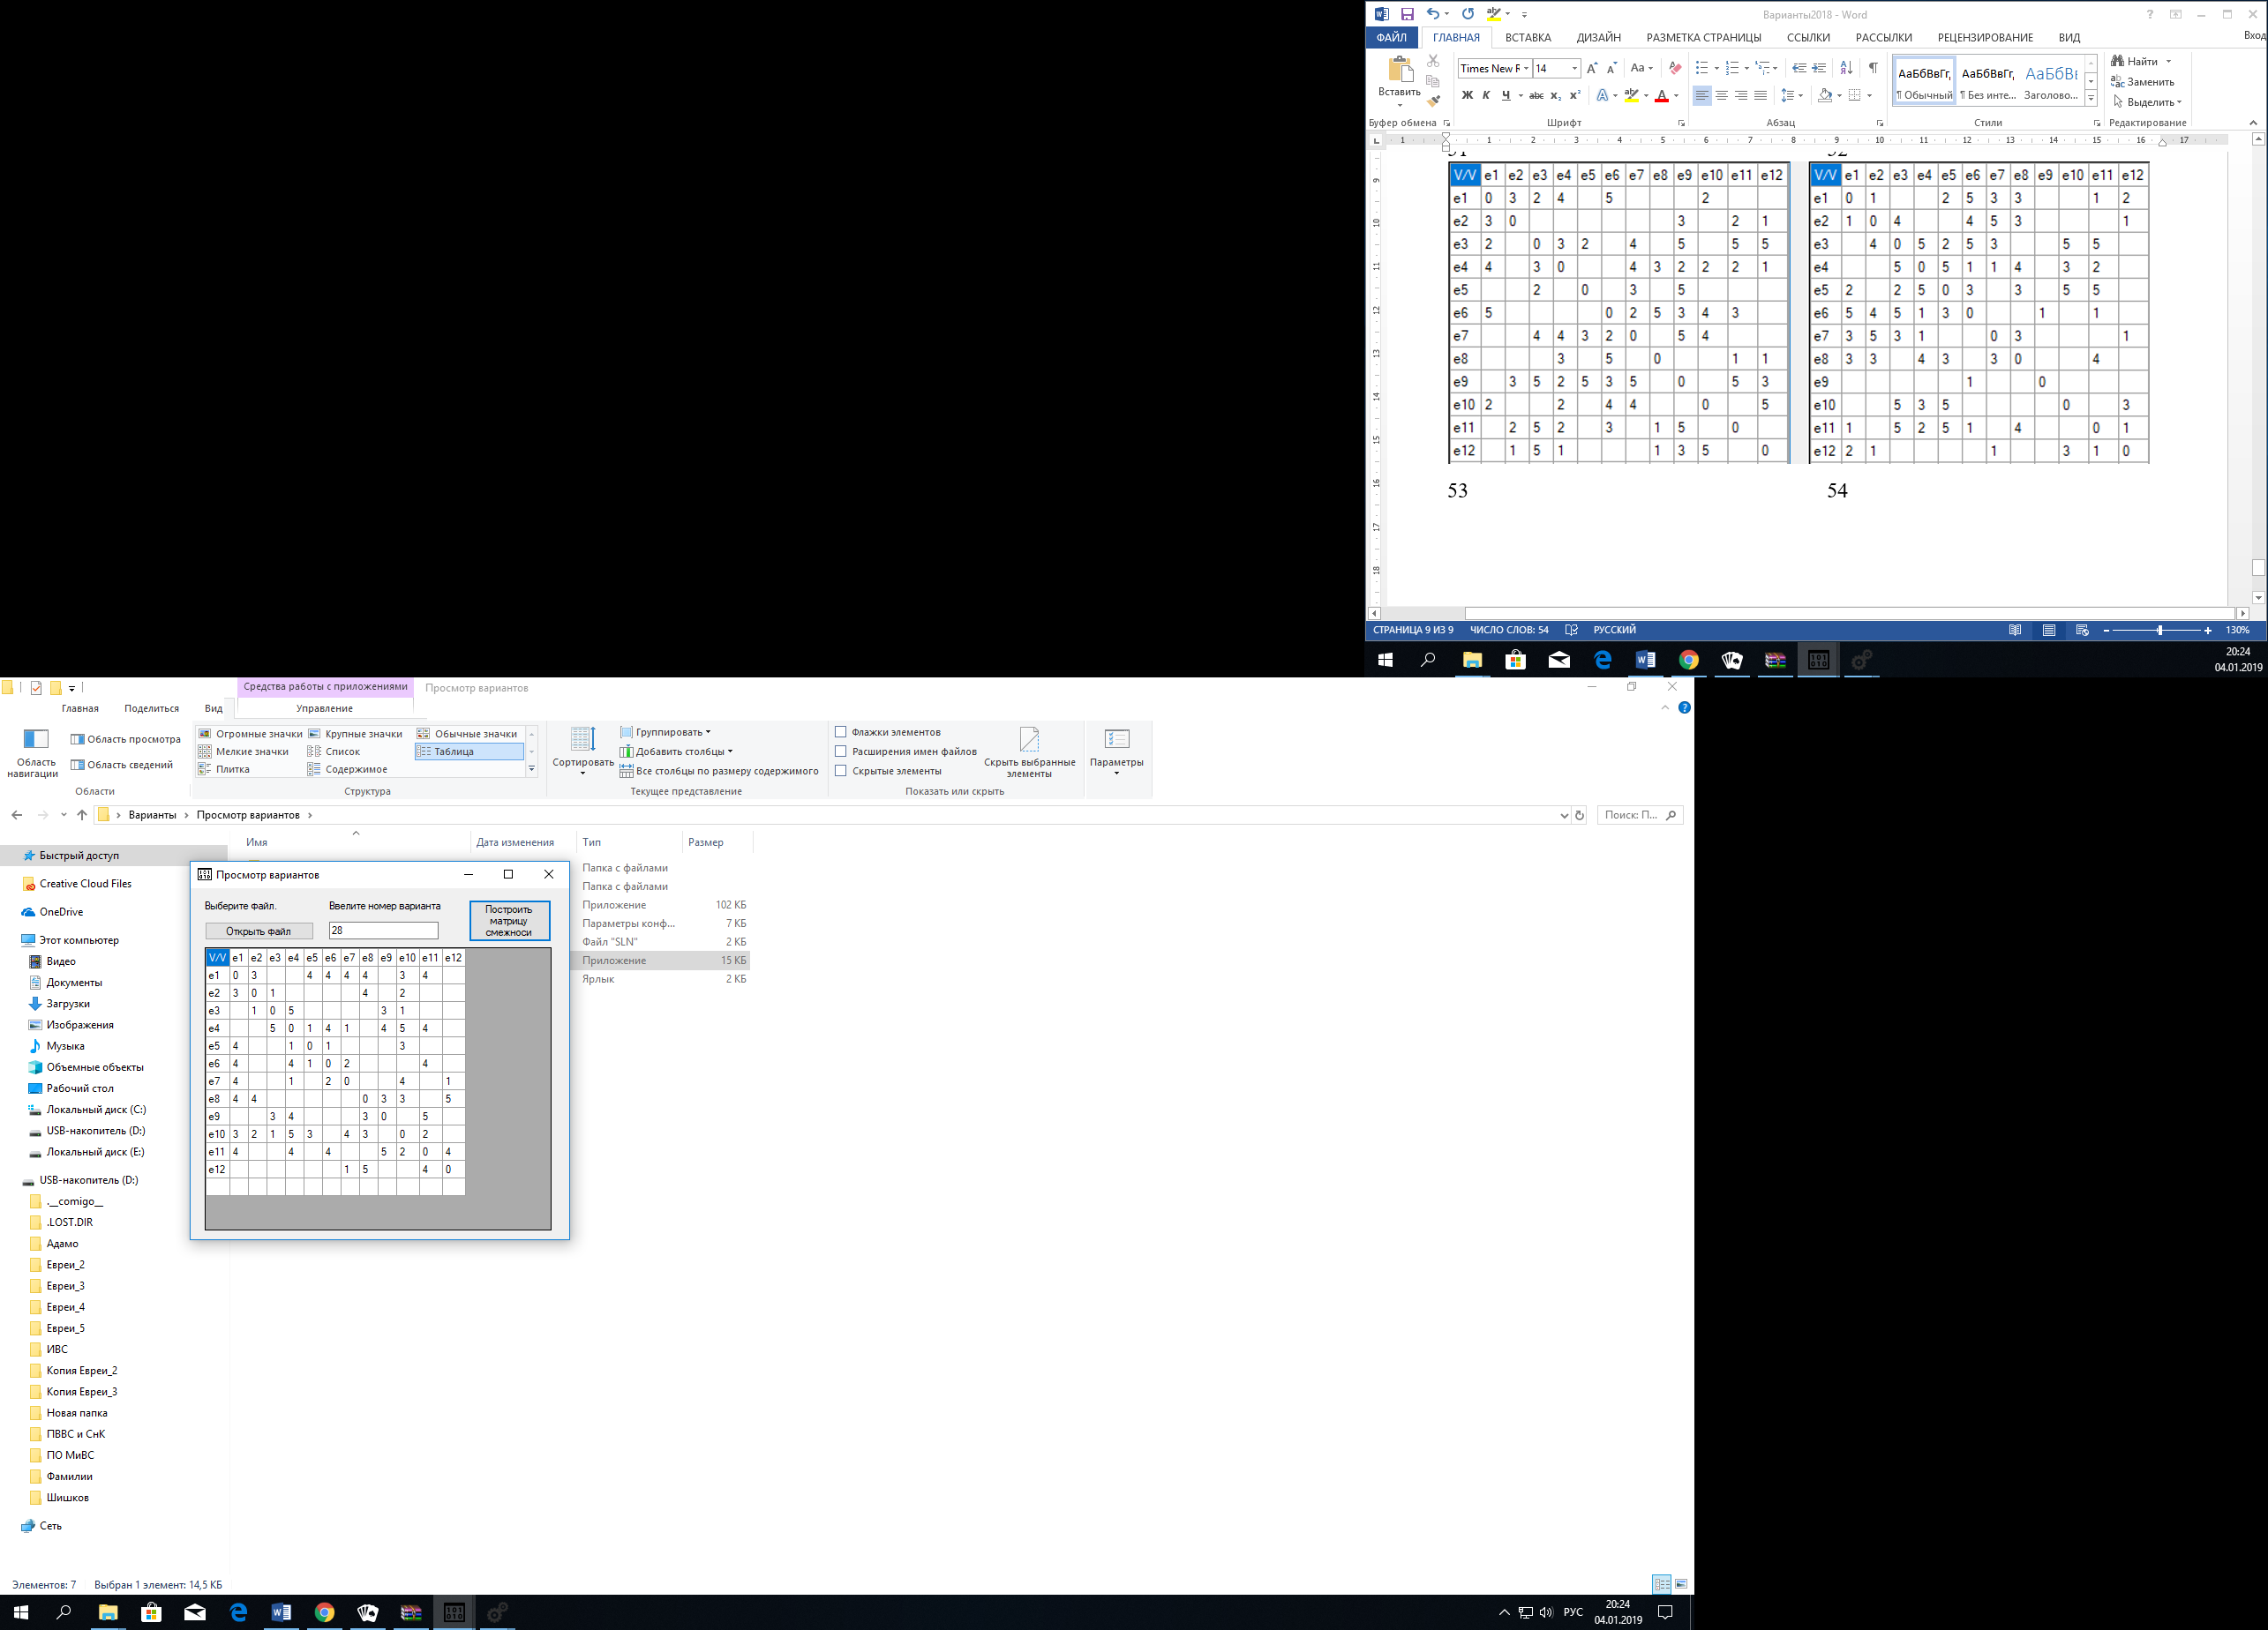

1. Гамильтонов цикл:

S = {e1 -> e2 -> e3 -> e4 -> e5 -> e6 -> e7 -> e12 -> e8 -> e9 -> e11 -> e10}

Ребро (e10 – e1) найдено

1. Построение графа пересечений

|  |  |  |  |  |  |  |  |  |  |  |  |  |
| --- | --- | --- | --- | --- | --- | --- | --- | --- | --- | --- | --- | --- |
| До перенумерации | e1 | e2 | e3 | e4 | e5 | e6 | e7 | e12 | e8 | e9 | e11 | e10 |
| После перенумерации | e1 | e2 | e3 | e4 | e5 | e6 | e7 | e8 | e9 | e10 | e11 | e12 |

1. Матрица с перенумерованными вершинами:

|  |  |  |  |  |  |  |  |  |  |  |  |  |  |
| --- | --- | --- | --- | --- | --- | --- | --- | --- | --- | --- | --- | --- | --- |
| V/V | | e1 | e2 | e3 | e4 | e5 | e6 | e7 | e12 | e8 | e9 | e11 | e10 |
| e1 | e2 | e3 | e4 | e5 | e6 | e7 | e8 | e9 | e10 | e11 | e12 |
| e1 | e1 | 0 | x |  |  | 1 | 1 | 1 |  |  |  | 1 | 1 |
| e2 | e2 |  | 0 | x |  |  |  |  |  | 1 |  |  | 1 |
| e3 | e3 |  |  | 0 | x |  |  |  |  |  | 1 |  | 1 |
| e4 | e4 |  |  |  | 0 | x | 1 | 1 |  |  | 1 | 1 | 1 |
| e5 | e5 |  |  |  |  | 0 | x |  |  |  |  |  | 1 |
| e6 | e6 |  |  |  |  |  | 0 | x |  |  |  | 1 |  |
| e7 | e7 |  |  |  |  |  |  | 0 | x |  |  |  | 1 |
| e12 | e8 |  |  |  |  |  |  |  | 0 | x |  | 1 |  |
| e8 | e9 |  |  |  |  |  |  |  |  | 0 | x |  | 1 |
| e9 | e10 |  |  |  |  |  |  |  |  |  | 0 | x |  |
| e11 | e11 |  |  |  |  |  |  |  |  |  |  | 0 | x |
| e10 | e12 |  |  |  |  |  |  |  |  |  |  |  | 0 |

Определим p212, для чего в матрице R выделим подматрицу R212. Ребро e2e12 пересекается с e1e5, e1e6, e1e7, e1e11, e1e12

Определим p29, для чего в матрице R выделим подматрицу R29. Ребро e2e9 пересекается с e1e5, e1e6, e1e7

Определим p312, для чего в матрице R выделим подматрицу R312. Ребро e3e12 пересекается с e1e5, e1e6, e1e7, e1e11, e1e12, e2e9, e2e12

Определим p310, для чего в матрице R выделим подматрицу R310. Ребро e3e10 пересекается с e1e5, e1e6, e1e7, e2e9

Определим p412, для чего в матрице R выделим подматрицу R412. Ребро e4e12 пересекается с e1e5, e1e6, e1e7, e1e11, e1e12, e2e9, e2e12, e3e10, e3e12

Определим p411, для чего в матрице R выделим подматрицу R411. Ребро e4e11 пересекается с e1e5, e1e6, e1e7, e1e11, e2e9, e3e10

Определим p410, для чего в матрице R выделим подматрицу R410. Ребро e4e10 пересекается с e1e5, e1e6, e1e7, e2e9, e3e10

Определим p47, для чего в матрице R выделим подматрицу R47. Ребро e4e7 пересекается с e1e5, e1e6, e1e7

Определим p46, для чего в матрице R выделим подматрицу R67. Ребро e4e6 пересекается с e1e5, e1e6

Определим p512, для чего в матрице R выделим подматрицу R512. Ребро e5e12 пересекается с e1e5, e1e6, e1e7, e1e11, e1e12, e2e9, e2e12, e3e10, e3e12, e4e6, e4e7, e4e9, e4e10, e4e11, e4e12

Определим p611, для чего в матрице R выделим подматрицу R611. Ребро e6e11 пересекается с e1e5, e1e6, e1e7, e1e11, e2e9, e3e10, e4e6, e4e7, e4e9, e4e10, e4e11

Определим p712, для чего в матрице R выделим подматрицу R712. Ребро e7e12 пересекается с e1e5, e1e6, e1e7, e1e11, e1e12, e2e9, e2e12, e3e10, e3e12, e4e6, e4e7, e4e9, e4e10, e4e11, e4e12, e5e12, e6e11

Определим p811, для чего в матрице R выделим подматрицу R811. Ребро e8e11 пересекается с e1e5, e1e6, e1e7, e1e11, e2e9, e2e12, e3e10, e4e6, e4e7, e4e9, e4e10, e4e11, e4e12, e6e11

Определим p912, для чего в матрице R выделим подматрицу R912. Ребро e9e12 пересекается с e1e5, e1e6, e1e7, e1e11, e1e12, e2e9, e2e12, e3e10, e3e12, e4e6, e4e7, e4e9, e4e10, e4e11, e4e12, e5e12, e6e11, e7e12, e8e11

Все пересечения найдены.

Матрица пересечений рёбер (первых 15)

|  |  |  |  |  |  |  |  |  |  |  |  |  |  |  |  |  |
| --- | --- | --- | --- | --- | --- | --- | --- | --- | --- | --- | --- | --- | --- | --- | --- | --- |
|  | | 1 | 2 | 3 | 4 | 5 | 6 | 7 | 8 | 9 | 10 | 11 | 12 | 13 | 14 | 15 |
| p2 12 | p1 5 | p1 6 | p1 7 | p1 11 | p1 12 | p2 9 | p3 12 | p3 10 | p4 12 | p4 11 | p4 10 | p4 7 | p4 6 | p5 12 |
| 1 | p2 12 | 1 | 1 | 0 | 0 | 0 | 0 | 1 | 1 | 1 | 1 | 1 | 1 | 1 | 1 | 0 |
| 2 | p1 5 | 1 | 1 | 1 | 1 | 1 | 1 | 0 | 0 | 0 | 0 | 0 | 0 | 0 | 0 | 0 |
| 3 | p1 6 | 0 | 1 | 1 | 0 | 0 | 0 | 1 | 1 | 1 | 1 | 1 | 1 | 1 | 0 | 1 |
| 4 | p1 7 | 0 | 1 | 0 | 1 | 0 | 0 | 1 | 1 | 1 | 1 | 1 | 1 | 0 | 0 | 1 |
| 5 | p1 11 | 0 | 1 | 0 | 0 | 1 | 0 | 0 | 1 | 1 | 1 | 1 | 1 | 0 | 0 | 1 |
| 6 | p1 12 | 0 | 1 | 0 | 0 | 0 | 1 | 0 | 1 | 0 | 1 | 0 | 0 | 0 | 0 | 1 |
| 7 | p2 9 | 1 | 0 | 1 | 1 | 0 | 0 | 1 | 1 | 1 | 1 | 1 | 1 | 0 | 0 | 1 |
| 8 | p3 12 | 1 | 0 | 1 | 1 | 1 | 1 | 1 | 1 | 0 | 0 | 0 | 0 | 0 | 0 | 0 |
| 9 | p3 10 | 1 | 0 | 1 | 1 | 1 | 0 | 1 | 0 | 1 | 1 | 1 | 0 | 0 | 0 | 1 |
| 10 | p4 12 | 1 | 0 | 1 | 1 | 1 | 1 | 1 | 0 | 1 | 1 | 0 | 0 | 0 | 0 | 0 |
| 11 | p4 11 | 1 | 0 | 1 | 1 | 1 | 0 | 1 | 0 | 1 | 0 | 1 | 0 | 0 | 0 | 1 |
| 12 | p4 10 | 1 | 0 | 1 | 1 | 1 | 0 | 1 | 0 | 0 | 0 | 0 | 1 | 0 | 0 | 1 |
| 13 | p4 7 | 1 | 0 | 1 | 0 | 0 | 0 | 0 | 0 | 0 | 0 | 0 | 0 | 1 | 0 | 1 |
| 14 | p4 6 | 1 | 0 | 0 | 0 | 0 | 0 | 0 | 0 | 0 | 0 | 0 | 0 | 0 | 1 | 1 |
| 15 | p5 12 | 0 | 0 | 1 | 1 | 1 | 1 | 1 | 0 | 1 | 0 | 1 | 1 | 1 | 1 | 1 |

1. Построение семейства *ψG*

В 1 строке ищем первый нулевой элемент - *r*1 3. Записываем дизъюнкцию *M*1 3=*r*1∨*r*3=110000111111110∨011000111111101=111000111111111 В строке *M*1 3 находим номера нулевых элементов, составляем список *J*′={4,5,6}. Записываем дизъюнкцию *M*1 3 4=*M*1 3∨*r*4=111000111111111∨010100111111001=111100111111111 В строке *M*1 3 4 находим номера нулевых элементов, составляем список *J*′={5,6}. Записываем дизъюнкцию *M*1 3 4 5=*M*1 3 4∨*r*5=111100111111111∨010010011111001=111110111111111 В строке *M*1 3 4 5 находим номера нулевых элементов, составляем список *J*′={6}. Записываем дизъюнкцию *M*1 3 4 5 6=*M*1 3 4 5∨*r*6=111110111111111∨010001010100001=111111111111111 В строке *M*1 3 4 5 6 все 1.

*ψ*1={*u*1 5,*u*1 6,*u*1 7,*u*1 9,*u*1 11}

Записываем дизъюнкцию *M*1 3 4 6=*M*1 3 4∨*r*6=111100111111111∨010001010100001=111101111111111 В строке *M*1 3 4 6 остались незакрытые 0. Записываем дизъюнкцию *M*1 3 5=*M*1 3∨*r*5=111000111111111∨010010011111001=111010111111111 В строке *M*1 3 5 находим номера нулевых элементов, составляем список *J*′={6}. Строка 6 не закроет ноль на 4 позиции. Записываем дизъюнкцию *M*1 3 6=*M*1 3∨*r*6=111000111111111∨010001010100001=111001111111111 В строке *M*1 3 6 остались незакрытые 0. Записываем дизъюнкцию *M*1 4=*r*1∨*r*4=110000111111110∨010100111111001=110100111111111 В строке *M*1 4 находим номера нулевых элементов, составляем список *J*′={5,6}. Строки 5, 6 не закроют ноль на 3 позиции. Записываем дизъюнкцию *M*1 5=*r*1∨*r*5=110000111111110∨010010011111001=110010111111111 В строке *M*1 5 находим номера нулевых элементов, составляем список *J*′={6}. Строка 6 не закроет нули на позициях 3, 4 Записываем дизъюнкцию *M*1 6=*r*1∨*r*6=110000111111110∨010001010100001=110001111111111 В строке *M*1 6 остались незакрытые 0. Записываем дизъюнкцию *M*1 15=*r*1∨*r*15=110000111111110∨001111101011111=111111111111111 В строке *M*1 15 все 1.

*ψ*2={*u*1 5,*u*5 12}

В 2 строке ищем первый нулевой элемент - *r*2 7. Записываем дизъюнкцию *M*2 7=*r*2∨*r*7=111111000000000∨101100111111001=111111111111001 В строке *M*2 7 находим номера нулевых элементов, составляем список *J*′={13,14}. Записываем дизъюнкцию *M*2 7 13=*M*2 7∨*r*13=111111111111001∨101000000000101=111111111111101 В строке *M*2 7 13 находим номера нулевых элементов, составляем список *J*′={14}. Записываем дизъюнкцию *M*2 7 13 14=*M*2 7 13∨*r*14=111111111111101∨100000000000011=111111111111111 В строке *M*2 7 13 14 все 1.

*ψ*3={*u*2 12,*u*2 9,*u*4 7,*u*4 6}

Записываем дизъюнкцию *M*2 7 14=*M*2 7∨*r*14=111111111111001∨100000000000011=111111111111011 В строке *M*2 7 14 остались незакрытые 0. Записываем дизъюнкцию *M*2 8=*r*2∨*r*8=111111000000000∨101111110000000=111111110000000 В строке *M*2 8 находим номера нулевых элементов, составляем список *J*′={9,10,11,12,13,14,15}. Записываем дизъюнкцию *M*2 8 9=*M*2 8∨*r*9=111111110000000∨101110101110001=111111111110001 В строке *M*2 8 9 находим номера нулевых элементов, составляем список *J*′={12,13,14}. Записываем дизъюнкцию *M*2 8 9 12=*M*2 8 9∨*r*12=111111111110001∨101110100001001=111111111111001 В строке *M*2 8 9 12 находим номера нулевых элементов, составляем список *J*′={13,14}. Записываем дизъюнкцию *M*2 8 9 12 13=*M*2 8 9 12∨*r*13=111111111111001∨101000000000101=111111111111101 В строке *M*2 8 9 12 13 находим номера нулевых элементов, составляем список *J*′={14}. Записываем дизъюнкцию *M*2 8 9 12 13 14=*M*2 8 9 12 13∨*r*14=111111111111101∨100000000000011=111111111111111 В строке *M*2 8 9 12 13 14 все 1.

*ψ*4={*u*2 12,*u*3 12,*u*3 10,*u*4 10,*u*4 7,*u*4 6}

Записываем дизъюнкцию *M*2 8 9 12 14=*M*2 8 9 12∨*r*14=111111111111001∨100000000000011=111111111111011 В строке *M*2 8 9 12 14 остались незакрытые 0. Записываем дизъюнкцию *M*2 8 9 13=*M*2 8 9∨*r*13=111111111110001∨101000000000101=111111111110101 В строке *M*2 8 9 13 находим номера нулевых элементов, составляем список *J*′={14}. Строка 14 не закроет ноль на 12 позиции. Записываем дизъюнкцию *M*2 8 9 14=*M*2 8 9∨*r*14=111111111110001∨100000000000011=111111111110011 В строке *M*2 8 9 14 остались незакрытые 0. Записываем дизъюнкцию *M*2 8 10=*M*2 8∨*r*10=111111110000000∨101111101100000=111111111100000 В строке *M*2 8 10 находим номера нулевых элементов, составляем список *J*′={11,12,13,14,15}. Записываем дизъюнкцию *M*2 8 10 11=*M*2 8 10∨*r*11=111111111100000∨101110101010001=111111111110001 В строке *M*2 8 10 11 находим номера нулевых элементов, составляем список *J*′={12,13,14}. Записываем дизъюнкцию *M*2 8 10 11 12=*M*2 8 10 11∨*r*12=111111111110001∨101110100001001=111111111111001 В строке *M*2 8 10 11 12 находим номера нулевых элементов, составляем список *J*′={13,14}. Записываем дизъюнкцию *M*2 8 10 11 12 13=*M*2 8 10 11 12∨*r*13=111111111111001∨101000000000101=111111111111101 В строке *M*2 8 10 11 12 13 находим номера нулевых элементов, составляем список *J*′={14}. Записываем дизъюнкцию *M*2 8 10 11 12 13 14=*M*2 8 10 11 12 13∨*r*14=111111111111101∨100000000000011=111111111111111 В строке *M*2 8 10 11 12 13 14 все 1.

*ψ*5={*u*2 12,*u*3 12,*u*4 12,*u*4 11,*u*4 10,*u*4 7,*u*4 6}

Записываем дизъюнкцию *M*2 8 10 11 12 14=*M*2 8 10 11 12∨*r*14=111111111111001∨100000000000011=111111111111011 В строке *M*2 8 10 11 12 14 остались незакрытые 0. Записываем дизъюнкцию *M*2 8 10 11 13=*M*2 8 10 11∨*r*13=111111111110001∨101000000000101=111111111110101 В строке *M*2 8 10 11 13 находим номера нулевых элементов, составляем список *J*′={14}. Строка 14 не закроет ноль на 12 позиции. Записываем дизъюнкцию *M*2 8 10 11 14=*M*2 8 10 11∨*r*14=111111111110001∨100000000000011=111111111110011 В строке *M*2 8 10 11 14 остались незакрытые 0. Записываем дизъюнкцию *M*2 8 10 12=*M*2 8 10∨*r*12=111111111100000∨101110100001001=111111111101001 В строке *M*2 8 10 12 находим номера нулевых элементов, составляем список *J*′={13,14}. Строки 13, 14 не закроют ноль на 11 позиции. Записываем дизъюнкцию *M*2 8 10 13=*M*2 8 10∨*r*13=111111111100000∨101000000000101=111111111100101 В строке *M*2 8 10 13 находим номера нулевых элементов, составляем список *J*′={14}. Строка 14 не закроет нули на позициях 11, 12 Записываем дизъюнкцию *M*2 8 10 14=*M*2 8 10∨*r*14=111111111100000∨100000000000011=111111111100011 В строке *M*2 8 10 14 остались незакрытые 0. Записываем дизъюнкцию *M*2 8 10 15=*M*2 8 10∨*r*15=111111111100000∨001111101011111=111111111111111 В строке *M*2 8 10 15 все 1.

*ψ*6={*u*2 12,*u*3 12,*u*4 12,*u*5 12}

Записываем дизъюнкцию *M*2 8 11=*M*2 8∨*r*11=111111110000000∨101110101010001=111111111010001 В строке *M*2 8 11 находим номера нулевых элементов, составляем список *J*′={12,13,14}. Строки 12, 13, 14 не закроют ноль на 10 позиции. Записываем дизъюнкцию *M*2 8 12=*M*2 8∨*r*12=111111110000000∨101110100001001=111111110001001 В строке *M*2 8 12 находим номера нулевых элементов, составляем список *J*′={13,14}. Строки 13, 14 не закроют нули на позициях 9, 10, 11 Записываем дизъюнкцию *M*2 8 13=*M*2 8∨*r*13=111111110000000∨101000000000101=111111110000101 В строке *M*2 8 13 находим номера нулевых элементов, составляем список *J*′={14}. Строка 14 не закроет нули на позициях 9, 10, 11, 12 Записываем дизъюнкцию *M*2 8 14=*M*2 8∨*r*14=111111110000000∨100000000000011=111111110000011 В строке *M*2 8 14 остались незакрытые 0. Записываем дизъюнкцию *M*2 8 15=*M*2 8∨*r*15=111111110000000∨001111101011111=111111111011111 В строке *M*2 8 15 остались незакрытые 0. Записываем дизъюнкцию *M*2 9=*r*2∨*r*9=111111000000000∨101110101110001=111111101110001 В строке *M*2 9 находим номера нулевых элементов, составляем список *J*′={12,13,14}. Строки 12, 13, 14 не закроют ноль на 8 позиции. Записываем дизъюнкцию *M*2 10=*r*2∨*r*10=111111000000000∨101111101100000=111111101100000 В строке *M*2 10 находим номера нулевых элементов, составляем список *J*′={11,12,13,14,15}. Строки 11, 12, 13, 14, 15 не закроют ноль на 8 позиции. Записываем дизъюнкцию *M*2 11=*r*2∨*r*11=111111000000000∨101110101010001=111111101010001 В строке *M*2 11 находим номера нулевых элементов, составляем список *J*′={12,13,14}. Строки 12, 13, 14 не закроют нули на позициях 8, 10 Записываем дизъюнкцию *M*2 12=*r*2∨*r*12=111111000000000∨101110100001001=111111100001001 В строке *M*2 12 находим номера нулевых элементов, составляем список *J*′={13,14}. Строки 13, 14 не закроют нули на позициях 8, 9, 10, 11 Записываем дизъюнкцию *M*2 13=*r*2∨*r*13=111111000000000∨101000000000101=111111000000101 В строке *M*2 13 находим номера нулевых элементов, составляем список *J*′={14}. Строка 14 не закроет нули на позициях 7, 8, 9, 10, 11, 12 Записываем дизъюнкцию *M*2 14=*r*2∨*r*14=111111000000000∨100000000000011=111111000000011 В строке *M*2 14 остались незакрытые 0. Записываем дизъюнкцию *M*2 15=*r*2∨*r*15=111111000000000∨001111101011111=111111101011111 В строке *M*2 15 остались незакрытые 0. В 3 строке ищем первый нулевой элемент - *r*3 4. Записываем дизъюнкцию *M*3 4=*r*3∨*r*4=011000111111101∨010100111111001=011100111111101 В строке *M*3 4 находим номера нулевых элементов, составляем список *J*′={5,6,14}. Записываем дизъюнкцию *M*3 4 5=*M*3 4∨*r*5=011100111111101∨010010011111001=011110111111101 В строке *M*3 4 5 находим номера нулевых элементов, составляем список *J*′={6,14}. Записываем дизъюнкцию *M*3 4 5 6=*M*3 4 5∨*r*6=011110111111101∨010001010100001=011111111111101 В строке *M*3 4 5 6 находим номера нулевых элементов, составляем список *J*′={14}. Записываем дизъюнкцию *M*3 4 5 6 14=*M*3 4 5 6∨*r*14=011111111111101∨100000000000011=111111111111111 В строке *M*3 4 5 6 14 все 1.

*ψ*7={*u*1 6,*u*1 7,*u*1 9,*u*1 11,*u*4 6} Записываем дизъюнкцию

*M*3 4 5 14=*M*3 4 5∨*r*14=011110111111101∨100000000000011=111110111111111 В строке *M*3 4 5 14 остались незакрытые 0. Записываем дизъюнкцию *M*3 4 6=*M*3 4∨*r*6=011100111111101∨010001010100001=011101111111101 В строке *M*3 4 6 находим номера нулевых элементов, составляем список *J*′={14}. Строка 14 не закроет ноль на 5 позиции. Записываем дизъюнкцию *M*3 4 14=*M*3 4∨*r*14=011100111111101∨100000000000011=111100111111111 В строке *M*3 4 14 остались незакрытые 0. Записываем дизъюнкцию *M*3 5=*r*3∨*r*5=011000111111101∨010010011111001=011010111111101 В строке *M*3 5 находим номера нулевых элементов, составляем список *J*′={6,14}. Строки 6, 14 не закроют ноль на 4 позиции. Записываем дизъюнкцию *M*3 6=*r*3∨*r*6=011000111111101∨010001010100001=011001111111101 В строке *M*3 6 находим номера нулевых элементов, составляем список *J*′={14}. Строка 14 не закроет нули на позициях 4, 5 Записываем дизъюнкцию *M*3 14=*r*3∨*r*14=011000111111101∨100000000000011=111000111111111 В строке *M*3 14 остались незакрытые 0. В 4 строке ищем первый нулевой элемент - *r*4 5. Записываем дизъюнкцию *M*4 5=*r*4∨*r*5=010100111111001∨010010011111001=010110111111001 В строке *M*4 5 находим номера нулевых элементов, составляем список *J*′={6,13,14}. Записываем дизъюнкцию *M*4 5 6=*M*4 5∨*r*6=010110111111001∨010001010100001=010111111111001 В строке *M*4 5 6 находим номера нулевых элементов, составляем список *J*′={13,14}. Записываем дизъюнкцию *M*4 5 6 13=*M*4 5 6∨*r*13=010111111111001∨101000000000101=111111111111101 В строке *M*4 5 6 13 находим номера нулевых элементов, составляем список *J*′={14}. Записываем дизъюнкцию *M*4 5 6 13 14=*M*4 5 6 13∨*r*14=111111111111101∨100000000000011=111111111111111 В строке *M*4 5 6 13 14 все 1.

*ψ*8={*u*1 7,*u*1 9,*u*1 11,*u*4 7,*u*4 6}

Записываем дизъюнкцию *M*4 5 6 14=*M*4 5 6∨*r*14=010111111111001∨100000000000011=110111111111011 В строке *M*4 5 6 14 остались незакрытые 0. Записываем дизъюнкцию *M*4 5 13=*M*4 5∨*r*13=010110111111001∨101000000000101=111110111111101 В строке *M*4 5 13 находим номера нулевых элементов, составляем список *J*′={14}. Строка 14 не закроет ноль на 6 позиции. Записываем дизъюнкцию *M*4 5 14=*M*4 5∨*r*14=010110111111001∨100000000000011=110110111111011 В строке *M*4 5 14 остались незакрытые 0. Записываем дизъюнкцию *M*4 6=*r*4∨*r*6=010100111111001∨010001010100001=010101111111001 В строке *M*4 6 находим номера нулевых элементов, составляем список *J*′={13,14}. Строки 13, 14 не закроют ноль на 5 позиции. Записываем дизъюнкцию *M*4 13=*r*4∨*r*13=010100111111001∨101000000000101=111100111111101 В строке *M*4 13 находим номера нулевых элементов, составляем список *J*′={14}. Строка 14 не закроет нули на позициях 5, 6 Записываем дизъюнкцию *M*4 14=*r*4∨*r*14=010100111111001∨100000000000011=110100111111011 В строке *M*4 14 остались незакрытые 0. В 5 строке ищем первый нулевой элемент - *r*5 6. Записываем дизъюнкцию *M*5 6=*r*5∨*r*6=010010011111001∨010001010100001=010011011111001 В строке *M*5 6 находим номера нулевых элементов, составляем список *J*′={7,13,14}. Записываем дизъюнкцию *M*5 6 7=*M*5 6∨*r*7=010011011111001∨101100111111001=111111111111001 В строке *M*5 6 7 находим номера нулевых элементов, составляем список *J*′={13,14}. Записываем дизъюнкцию *M*5 6 7 13=*M*5 6 7∨*r*13=111111111111001∨101000000000101=111111111111101 В строке *M*5 6 7 13 находим номера нулевых элементов, составляем список *J*′={14}. Записываем дизъюнкцию *M*5 6 7 13 14=*M*5 6 7 13∨*r*14=111111111111101∨100000000000011=111111111111111 В строке *M*5 6 7 13 14 все 1.

*ψ*9={*u*1 9,*u*1 11,*u*2 9,*u*4 7,*u*4 6}

Записываем дизъюнкцию *M*5 6 7 14=*M*5 6 7∨*r*14=111111111111001∨100000000000011=111111111111011 В строке *M*5 6 7 14 остались незакрытые 0. Записываем дизъюнкцию *M*5 6 13=*M*5 6∨*r*13=010011011111001∨101000000000101=111011011111101 В строке *M*5 6 13 находим номера нулевых элементов, составляем список *J*′={14}. Строка 14 не закроет нули на позициях 4, 7 Записываем дизъюнкцию *M*5 6 14=*M*5 6∨*r*14=010011011111001∨100000000000011=110011011111011 В строке *M*5 6 14 остались незакрытые 0. Записываем дизъюнкцию *M*5 7=*r*5∨*r*7=010010011111001∨101100111111001=111110111111001 В строке *M*5 7 находим номера нулевых элементов, составляем список *J*′={13,14}. Строки 13, 14 не закроют ноль на 6 позиции. Записываем дизъюнкцию *M*5 13=*r*5∨*r*13=010010011111001∨101000000000101=111010011111101 В строке *M*5 13 находим номера нулевых элементов, составляем список *J*′={14}. Строка 14 не закроет нули на позициях 4, 6, 7 Записываем дизъюнкцию *M*5 14=*r*5∨*r*14=010010011111001∨100000000000011=110010011111011 В строке *M*5 14 остались незакрытые 0. В 6 строке ищем первый нулевой элемент - *r*6 7. Записываем дизъюнкцию *M*6 7=*r*6∨*r*7=010001010100001∨101100111111001=111101111111001 В строке *M*6 7 находим номера нулевых элементов, составляем список *J*′={13,14}. Строки 13, 14 не закроют ноль на 5 позиции. Записываем дизъюнкцию *M*6 9=*r*6∨*r*9=010001010100001∨101110101110001=111111111110001 В строке *M*6 9 находим номера нулевых элементов, составляем список *J*′={12,13,14}. Записываем дизъюнкцию *M*6 9 12=*M*6 9∨*r*12=111111111110001∨101110100001001=111111111111001 В строке *M*6 9 12 находим номера нулевых элементов, составляем список *J*′={13,14}. Записываем дизъюнкцию *M*6 9 12 13=*M*6 9 12∨*r*13=111111111111001∨101000000000101=111111111111101 В строке *M*6 9 12 13 находим номера нулевых элементов, составляем список *J*′={14}. Записываем дизъюнкцию *M*6 9 12 13 14=*M*6 9 12 13∨*r*14=111111111111101∨100000000000011=111111111111111 В строке *M*6 9 12 13 14 все 1.

*ψ*10={*u*1 11,*u*3 10,*u*4 10,*u*4 7,*u*4 6}

Записываем дизъюнкцию *M*6 9 12 14=*M*6 9 12∨*r*14=111111111111001∨100000000000011=111111111111011 В строке *M*6 9 12 14 остались незакрытые 0. Записываем дизъюнкцию *M*6 9 13=*M*6 9∨*r*13=111111111110001∨101000000000101=111111111110101 В строке *M*6 9 13 находим номера нулевых элементов, составляем список *J*′={14}. Строка 14 не закроет ноль на 12 позиции. Записываем дизъюнкцию *M*6 9 14=*M*6 9∨*r*14=111111111110001∨100000000000011=111111111110011 В строке *M*6 9 14 остались незакрытые 0. Записываем дизъюнкцию *M*6 11=*r*6∨*r*11=010001010100001∨101110101010001=111111111110001 В строке *M*6 11 находим номера нулевых элементов, составляем список *J*′={12,13,14}. Записываем дизъюнкцию *M*6 11 12=*M*6 11∨*r*12=111111111110001∨101110100001001=111111111111001 В строке *M*6 11 12 находим номера нулевых элементов, составляем список *J*′={13,14}. Записываем дизъюнкцию *M*6 11 12 13=*M*6 11 12∨*r*13=111111111111001∨101000000000101=111111111111101 В строке *M*6 11 12 13 находим номера нулевых элементов, составляем список *J*′={14}. Записываем дизъюнкцию *M*6 11 12 13 14=*M*6 11 12 13∨*r*14=111111111111101∨100000000000011=111111111111111 В строке *M*6 11 12 13 14 все 1.

*ψ*11={*u*1 11,*u*4 11,*u*4 10,*u*4 7,*u*4 6} Записываем дизъюнкцию

*M*6 11 12 14=*M*6 11 12∨*r*14=111111111111001∨100000000000011=111111111111011 В строке *M*6 11 12 14 остались незакрытые 0. Записываем дизъюнкцию *M*6 11 13=*M*6 11∨*r*13=111111111110001∨101000000000101=111111111110101 В строке *M*6 11 13 находим номера нулевых элементов, составляем список *J*′={14}. Строка 14 не закроет ноль на 12 позиции. Записываем дизъюнкцию *M*6 11 14=*M*6 11∨*r*14=111111111110001∨100000000000011=111111111110011 В строке *M*6 11 14 остались незакрытые 0. Записываем дизъюнкцию *M*6 12=*r*6∨*r*12=010001010100001∨101110100001001=111111110101001 В строке *M*6 12 находим номера нулевых элементов, составляем список *J*′={13,14}. Строки 13, 14 не закроют нули на позициях 9, 11 Записываем дизъюнкцию *M*6 13=*r*6∨*r*13=010001010100001∨101000000000101=111001010100101 В строке *M*6 13 находим номера нулевых элементов, составляем список *J*′={14}. Строка 14 не закроет нули на позициях 4, 5, 7, 9, 11, 12 Записываем дизъюнкцию *M*6 14=*r*6∨*r*14=010001010100001∨100000000000011=110001010100011 В строке *M*6 14 остались незакрытые 0.

Из матрицы *R*(*G*′) видно, что строки с номерами j > 6 не смогут закрыть ноль в позиции 2.

Семейство максимальных внутренне устойчивых множеств *ψG* построено. Это:

*ψ*1={*u*1 5,*u*1 6,*u*1 7,*u*1 9,*u*1 11}

*ψ*2={*u*1 5,*u*5 12}

*ψ*3={*u*2 12,*u*2 9,*u*4 7,*u*4 6}

*ψ*4={*u*2 12,*u*3 12,*u*3 10,*u*4 10,*u*4 7,*u*4 6}

*ψ*5={*u*2 12,*u*3 12,*u*4 12,*u*4 11,*u*4 10,*u*4 7,*u*4 6}

*ψ*6={*u*2 12,*u*3 12,*u*4 12,*u*5 12}

*ψ*7={*u*1 6,*u*1 7,*u*1 9,*u*1 11,*u*4 6}

*ψ*8={*u*1 7,*u*1 9,*u*1 11,*u*4 7,*u*4 6}

*ψ*9={*u*1 9,*u*1 11,*u*2 9,*u*4 7,*u*4 6}

*ψ*10={*u*1 11,*u*3 10,*u*4 10,*u*4 7,*u*4 6}

*ψ*11={*u*1 11,*u*4 11,*u*4 10,*u*4 7,*u*4 6}

1. Выделение из *G*′ максимального двудольного подграфа *H*′

Для каждой пары множеств вычислим значение критерия *αγβ*=|*ψγ*|+|*ψβ*|−|*ψγ*∩*ψβ*|: *α*12=|*ψ*1|+|*ψ*2|−|*ψ*1∩*ψ*2|=5+2−1=6 *α*13=|*ψ*1|+|*ψ*3|−|*ψ*1∩*ψ*3|=5+4−0=9 *α*14=|*ψ*1|+|*ψ*4|−|*ψ*1∩*ψ*4|=5+6−0=11 *α*15=|*ψ*1|+|*ψ*5|−|*ψ*1∩*ψ*5|=5+7−0=12 *α*16=|*ψ*1|+|*ψ*6|−|*ψ*1∩*ψ*6|=5+4−0=9 *α*17=|*ψ*1|+|*ψ*7|−|*ψ*1∩*ψ*7|=5+5−4=6 *α*18=|*ψ*1|+|*ψ*8|−|*ψ*1∩*ψ*8|=5+5−3=7 *α*19=|*ψ*1|+|*ψ*9|−|*ψ*1∩*ψ*9|=5+5−2=8 *α*110=|*ψ*1|+|*ψ*10|−|*ψ*1∩*ψ*10|=5+5−1=9 *α*111=|*ψ*1|+|*ψ*11|−|*ψ*1∩*ψ*11|=5+5−1=9 *α*23=|*ψ*2|+|*ψ*3|−|*ψ*2∩*ψ*3|=2+4−0=6 *α*24=|*ψ*2|+|*ψ*4|−|*ψ*2∩*ψ*4|=2+6−0=8 *α*25=|*ψ*2|+|*ψ*5|−|*ψ*2∩*ψ*5|=2+7−0=9 *α*26=|*ψ*2|+|*ψ*6|−|*ψ*2∩*ψ*6|=2+4−1=5 *α*27=|*ψ*2|+|*ψ*7|−|*ψ*2∩*ψ*7|=2+5−0=7 *α*28=|*ψ*2|+|*ψ*8|−|*ψ*2∩*ψ*8|=2+5−0=7 *α*29=|*ψ*2|+|*ψ*9|−|*ψ*2∩*ψ*9|=2+5−0=7 *α*210=|*ψ*2|+|*ψ*10|−|*ψ*2∩*ψ*10|=2+5−0=7 *α*211=|*ψ*2|+|*ψ*11|−|*ψ*2∩*ψ*11|=2+5−0=7 *α*34=|*ψ*3|+|*ψ*4|−|*ψ*3∩*ψ*4|=4+6−3=7 *α*35=|*ψ*3|+|*ψ*5|−|*ψ*3∩*ψ*5|=4+7−3=8 *α*36=|*ψ*3|+|*ψ*6|−|*ψ*3∩*ψ*6|=4+4−1=7 *α*37=|*ψ*3|+|*ψ*7|−|*ψ*3∩*ψ*7|=4+5−1=8 *α*38=|*ψ*3|+|*ψ*8|−|*ψ*3∩*ψ*8|=4+5−2=7 *α*39=|*ψ*3|+|*ψ*9|−|*ψ*3∩*ψ*9|=4+5−3=6 *α*310=|*ψ*3|+|*ψ*10|−|*ψ*3∩*ψ*10|=4+5−2=7 *α*311=|*ψ*3|+|*ψ*11|−|*ψ*3∩*ψ*11|=4+5−2=7 *α*45=|*ψ*4|+|*ψ*5|−|*ψ*4∩*ψ*5|=6+7−5=8 *α*46=|*ψ*4|+|*ψ*6|−|*ψ*4∩*ψ*6|=6+4−2=8 *α*47=|*ψ*4|+|*ψ*7|−|*ψ*4∩*ψ*7|=6+5−1=10 *α*48=|*ψ*4|+|*ψ*8|−|*ψ*4∩*ψ*8|=6+5−2=9 *α*49=|*ψ*4|+|*ψ*9|−|*ψ*4∩*ψ*9|=6+5−2=9 *α*410=|*ψ*4|+|*ψ*10|−|*ψ*4∩*ψ*10|=6+5−4=7 *α*411=|*ψ*4|+|*ψ*11|−|*ψ*4∩*ψ*11|=6+5−3=8 *α*56=|*ψ*5|+|*ψ*6|−|*ψ*5∩*ψ*6|=7+4−3=8 *α*57=|*ψ*5|+|*ψ*7|−|*ψ*5∩*ψ*7|=7+5−1=11 *α*58=|*ψ*5|+|*ψ*8|−|*ψ*5∩*ψ*8|=7+5−2=10 *α*59=|*ψ*5|+|*ψ*9|−|*ψ*5∩*ψ*9|=7+5−2=10 *α*510=|*ψ*5|+|*ψ*10|−|*ψ*5∩*ψ*10|=7+5−3=9 *α*511=|*ψ*5|+|*ψ*11|−|*ψ*5∩*ψ*11|=7+5−4=8 *α*67=|*ψ*6|+|*ψ*7|−|*ψ*6∩*ψ*7|=4+5−0=9 *α*68=|*ψ*6|+|*ψ*8|−|*ψ*6∩*ψ*8|=4+5−0=9 *α*69=|*ψ*6|+|*ψ*9|−|*ψ*6∩*ψ*9|=4+5−0=9 *α*610=|*ψ*6|+|*ψ*10|−|*ψ*6∩*ψ*10|=4+5−0=9 *α*611=|*ψ*6|+|*ψ*11|−|*ψ*6∩*ψ*11|=4+5−0=9 *α*78=|*ψ*7|+|*ψ*8|−|*ψ*7∩*ψ*8|=5+5−4=6 *α*79=|*ψ*7|+|*ψ*9|−|*ψ*7∩*ψ*9|=5+5−3=7 *α*710=|*ψ*7|+|*ψ*10|−|*ψ*7∩*ψ*10|=5+5−2=8 *α*711=|*ψ*7|+|*ψ*11|−|*ψ*7∩*ψ*11|=5+5−2=8 *α*89=|*ψ*8|+|*ψ*9|−|*ψ*8∩*ψ*9|=5+5−4=6 *α*810=|*ψ*8|+|*ψ*10|−|*ψ*8∩*ψ*10|=5+5−3=7 *α*811=|*ψ*8|+|*ψ*11|−|*ψ*8∩*ψ*11|=5+5−3=7 *α*910=|*ψ*9|+|*ψ*10|−|*ψ*9∩*ψ*10|=5+5−3=7 *α*911=|*ψ*9|+|*ψ*11|−|*ψ*9∩*ψ*11|=5+5−3=7 *α*1011=|*ψ*10|+|*ψ*11|−|*ψ*10∩*ψ*11|=5+5−4=6

Запишем эти результаты в матрицу Α = ׀׀αγδ׀׀.

|  |  |  |  |  |  |  |  |  |  |  |  |
| --- | --- | --- | --- | --- | --- | --- | --- | --- | --- | --- | --- |
|  | *ψ*1 | *ψ2* | *ψ3* | *ψ4* | *ψ5* | *ψ6* | *ψ7* | *ψ8* | *ψ9* | *ψ*10 | *ψ*11 |
| *ψ*1 | 0 | 6 | 9 | 11 | 12 | 9 | 6 | 7 | 8 | 9 | 9 |
| *ψ2* |  | 0 | 6 | 8 | 9 | 5 | 7 | 7 | 7 | 7 | 7 |
| *ψ3* |  |  | 0 | 7 | 8 | 7 | 8 | 7 | 6 | 7 | 7 |
| *ψ4* |  |  |  | 0 | 8 | 8 | 10 | 9 | 9 | 7 | 8 |
| *ψ5* |  |  |  |  | 0 | 8 | 11 | 10 | 10 | 9 | 8 |
| *ψ6* |  |  |  |  |  | 0 | 9 | 9 | 9 | 9 | 9 |
| *ψ7* |  |  |  |  |  |  | 0 | 6 | 7 | 8 | 8 |
| *ψ8* |  |  |  |  |  |  |  | 0 | 6 | 7 | 7 |
| *ψ9* |  |  |  |  |  |  |  |  | 0 | 7 | 7 |
| *ψ*10 |  |  |  |  |  |  |  |  |  | 0 | 6 |
| *ψ*11 |  |  |  |  |  |  |  |  |  |  | 0 |

maxαγδ = 12

*ψ*1={*u*1 5,*u*1 6,*u*1 7,*u*1 9,*u*1 11}

*ψ*5={*u*2 12,*u*3 12,*u*4 12, *u*4 11,*u*4 10,*u*4 7,*u*4 6}

Проводим внутри гамильтонова цикла рёбра *ψ*1, а вне него – ребра *ψ*5

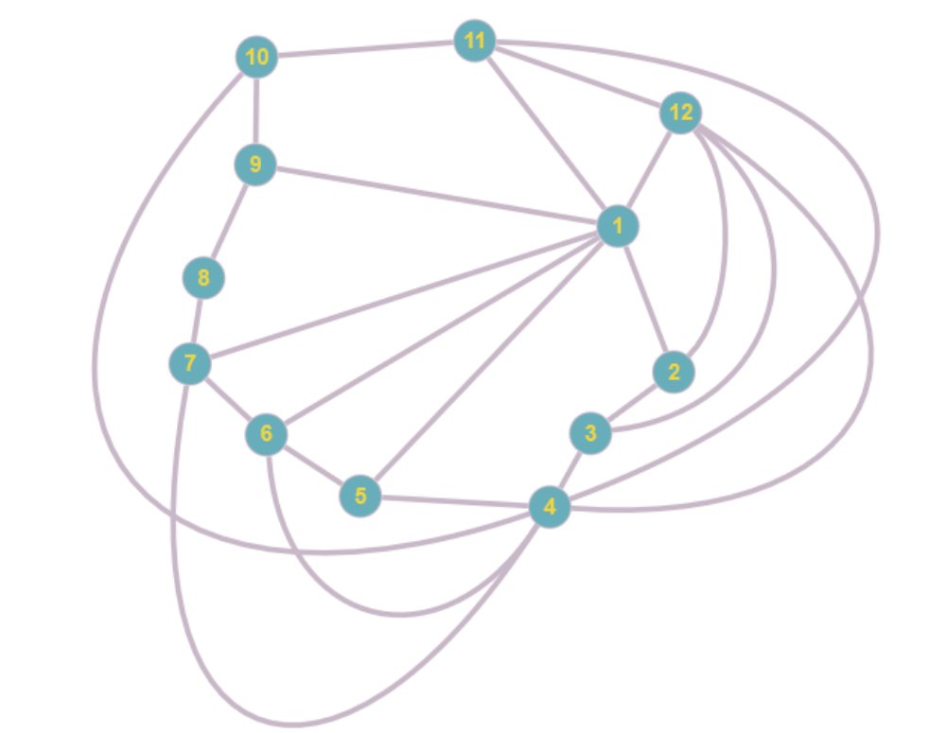

*ψ*1={ }

*ψ*2={*u*5 12}

*ψ*3={*u*2 9}

*ψ*4={*u*3 10}

*ψ*5={}

*ψ*6={*u*5 12}

*ψ*7={}

*ψ*8={}

*ψ*9={*u*2 9}

*ψ*10={*u*3 10}

*ψ*11={}

Удаляем из ΨG’ ребра, вошедшие в ψ1­, ψ5

Удаляем *ψ1, ψ5, ψ7, ψ8, ψ11* так как они пусты и объединяем новые семейства

*Ψ2, ψ6*

*Ψ3, ψ9*

*Ψ4, ψ10*

*ψ*2={*u*5 12}

*ψ*3={*u*2 9}

*ψ*4={*u*3 10}

получим

